“”””””””””””””””””””””””””””””””””””””””””””””
ARTE
PLÁSTICA

TRABAJO PRÁCTICO
DE RECUPERACIÓN

Turno: TARDE
CURSOs: 3ro 1ra y 3ro 2da
PROFESORA: NORMA ESTELA RESUCHE
prof.normae.resuche@gmail.com

“”””””””””””””””””””””””””””””””””””””””””””””

Completar los siguientes datos:
- Turno:
- Curso y División:
- Apellido y Nombre completo:
- Dirección de e-mail:
- Teléfono: aclarando si es fijo o celular, y en este último caso, si tiene WhatsApp.

La importancia del arte en la educación
El arte es parte integral del desarrollo del ser humano. El arte enseña a los jóvenes a pensar creativamente para, de esa manera, poder resolver problemas y enfrentar desafíos que se les presentan en sus vidas. Por medio del arte, los jóvenes estudiantes aprenden a compartir y reflexionar sobre ellos mismos, las personas y circunstancias que giran alrededor de ellos. El arte promueve el auto estima en la persona y la seguridad interna para poder atravesar momentos difíciles en la vida y poder romper barreras y prejuicios en el camino hacia el triunfo personal.
¿Qué es el arte?
Se denomina arte o artes a un conjunto de actividades humanas de índole creativa, comunicativa y subjetiva, que persiguen una finalidad estética, es decir: que intentan conmover, producir belleza, despertar sentimientos o reflexiones, todo a través de la manipulación de materiales de diversa naturaleza.
A través de los diferentes Lenguajes Artísticos, un individuo puede expresar lo que es y lo que siente mediante una infinidad de formas y técnicas entre las que se destacan el uso de recursos lingüísticos, plásticos y sonoros. Se refiere a los códigos comunicativos que un artista usa para transmitir su mensaje. Parte de ese mensaje es estético, pero también debe provocar sentimientos, reflexión y otras interpretaciones consideradas por el autor.
Una de las características principales del ser humano es su capacidad de comunicación. Es fundamental en todos los aspectos de la vida: desde en el ámbito psicológico hasta para facilitar la supervivencia. El hombre usa el lenguaje para comunicarse.
En el caso del arte, esta comunicación también es fundamental y los códigos de cada lenguaje artístico son diferentes.
Algunos de los lenguajes artísticos son: Pintura, Escultura, Grabado, Música, Arquitectura, Danza, Teatro, Cine, Historieta y actualmente el Diseño Gráfico.

- LAS ARTES VISUALES
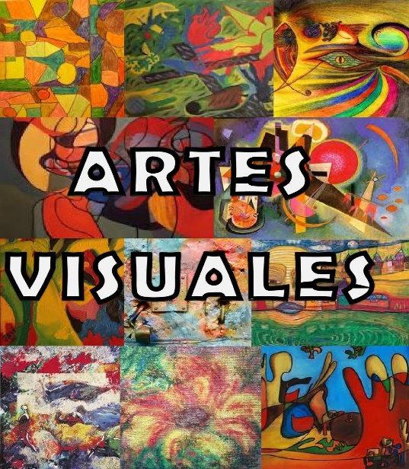
Las Artes Visuales son formas de arte cuyas obras son principalmente visuales en naturaleza. Tradicionalmente se reconocen en este grupo la pintura, la escultura, la arquitectura y la fotografía, pero se pueden incluir también las artes plásticas como la cerámica, el dibujo y la impresión, las artes modernas como el video y la producción audiovisual, y también el diseño y la artesanía. Muchas de estas disciplinas, sin embargo, pueden ser parte de otras artes además de las artes visuales.
Artes Visuales como concepto apareció recién al término de la Segunda Guerra Mundial, por parte de artistas europeos que emigraron a Nueva York. Desde 1980, el término se popularizó debido a que explicaba mejor el arte contemporáneo que el término “artes plásticas”, utilizado anteriormente. Se consideran artes visuales todas las que implican percepciones visuales. Las más reconocidas son las bellas artes como la pintura, la escultura y la arquitectura, y la fotografía.
Las Artes Visuales son formas de arte cuyas obras son principalmente visuales en naturaleza.
Artes Visuales como concepto apareció recién al término de la Segunda Guerra Mundial, por parte de artistas europeos que emigraron a Nueva York. Desde 1980, el término se popularizó debido a que explicaba mejor el arte contemporáneo que el término “artes plásticas”, utilizado anteriormente
La pintura es, literalmente, la aplicación de pigmento en un papel, un lienzo, una pared u otras superficies. Hablando artísticamente, la pintura se combina con otras prácticas como el dibujo y la composición, para lograr el objetivo de expresar y comunicar por parte del pintor.
La escultura es un arte tridimensional, también considerado dentro de las artes plásticas, que consiste en dar forma o combinar materiales duros o plásticos, principalmente piedras, como roca o mármol, metales, vidrios y maderas. Las esculturas pueden ser creadas de muchas maneras, ya sea simplemente sacando o tallando, como también armando, construyendo, fundiendo, soldando o moldeando. Es muy común que las esculturas sean pintadas. Es un arte plástico que además representa la mayoría del arte público, al estar presentes en parques, calles y jardines.
La arquitectura es otro arte tridimensional considerada dentro de las artes visuales como un arte plástica, debido a la manipulación de materiales que implica. La arquitectura es el arte de realizar un proyecto y dirigir la construcción de edificios y estructuras.
La fotografía es un arte moderno que consiste en el proceso, actividad y arte de crear imágenes por medio de la acción de la luz. Los patrones de luz reflejada por los objetos se graban en un medio sensible o en un chip de almacenamiento.
Artes visuales tradicionales: dibujo, pintura, escultura, grabado, arquitectura, música, danza, literatura. Artes visuales actuales: cinematografía, fotografía, animación, historieta o comic, videos, artes decorativas.
Las Artes decorativas se definen como trabajos ornamentales y funcionales en madera, vidrio, metal o textil. Dentro de las artes decorativas encontramos: Cerámica. Vidrio. Textiles: tapices - Encajes – Bordados. Artes aplicadas: Artesanías, diseño industrial, el diseño de interiores, el diseño de modas, el diseño gráfico y la publicidad. 9- Artes visuales no tradicionales: Arte interactivo. Airwriting. Caligrafía. Grafiti. Volante propagandístico.

ACTIVIDAD Nº 1
De acuerdo a la teoría responde las siguientes preguntas:
- ¿Qué son las Artes visuales?
- ¿Cómo apareció el concepto?
- ¿Qué es la pintura y con qué práctica se combina?
- ¿Qué es la escultura?
- ¿Qué tipo de arte representa?
- ¿Qué es la arquitectura?
- ¿En qué consiste la fotografía?
- Nombra las Artes Visuales tradicionales y actuales.
- ¿Qué es el arte decorativo? Nombra alguno de ellos.
- Nombra algunas artes visuales no tradicionales.
- Busca y pega de diarios imágenes relacionadas con los siguientes lenguajes artísticos: pintura, escultura, arquitectura, música, danza, historieta.
Estos lenguajes artísticos son creaciones individuales en las que el receptor no conoce la intención del autor y muchas veces es común que cada observador interprete la obra de arte de manera diferente. Esta es una característica importante de este tipo de lenguaje: la percepción del receptor es más subjetiva.
Pero ¿Qué es la percepción? A este tema nos remitiremos a continuación.

- LA PERCEPCION
La percepción es la acción y efecto de percibir. En este sentido, el término percepción hace alusión a las impresiones que puede percibir un individuo de un objeto a través de los sentidos (vista, olfato tacto, auditivo y gusto).
Por otro lado, percepción es el conocimiento o la comprensión de una idea. La percepción comenzó a ser estudiada en el siglo XIX y, es el primer proceso cognoscitivo, en el cual el individuo o animal capta la información proveniente del exterior y, llega a los sistemas sensoriales y, es el cerebro quien se encarga de formar conexiones de neuronas que permite representar la imagen o idea completa de lo que fue descubierto.
Existen diferentes tipos de percepción, entre ellas:

Percepción visual: el individuo y animal obtiene información a través de los ojos.
Percepción auditiva: relacionado con los sonidos sonoros.
Percepción táctil: es concerniente a los sentidos de la piel.
Percepción gustativa: el ser humano percibe las sustancias a través del paladar.
Percepción olfativa: se relaciona con los olores.
¿Qué es la percepción visual?
La percepción visual se debe fundamentalmente a la captación de las ondas de luz que refractan en los objetos y que se proyectan en el fondo del ojo para luego ser decodificadas por el cerebro; dicho proceso es una de las maravillas de la naturaleza por su complejidad.
El proceso de percepción visual
Para hacer referencia a la percepción visual es necesario tener en consideración al funcionamiento del ojo, órgano encargado de captar las ondas de la luz y que está presente en los seres vivos que tienen este tipo de percepción. Dicho órgano capta la luz y la envía a través de impulsos eléctricos al cerebro. El fenómeno de ver comienza cuando la luz que refractan los objetos atraviesa el iris; dicho elemento regula dicha entrada (se dilata y se agudiza según la circunstancia). La luz que penetra al ojo se proyecta en la retina, un tejido especialmente reactivo la influencia de ésta. Allí se transformará finalmente en impulsos que pasarán a través del nervio óptico hacia el cerebro.

ACTIVIDAD Nº 2
De esta manera, es importante relevar sus sensaciones, registrar sus testimonios y percepciones personales que podrían interpretar de una obra de arte (pintura).
Responda las siguientes preguntas de acuerdo a la teoría:
1-¿Qué entiende por percepción y qué tipos existen?
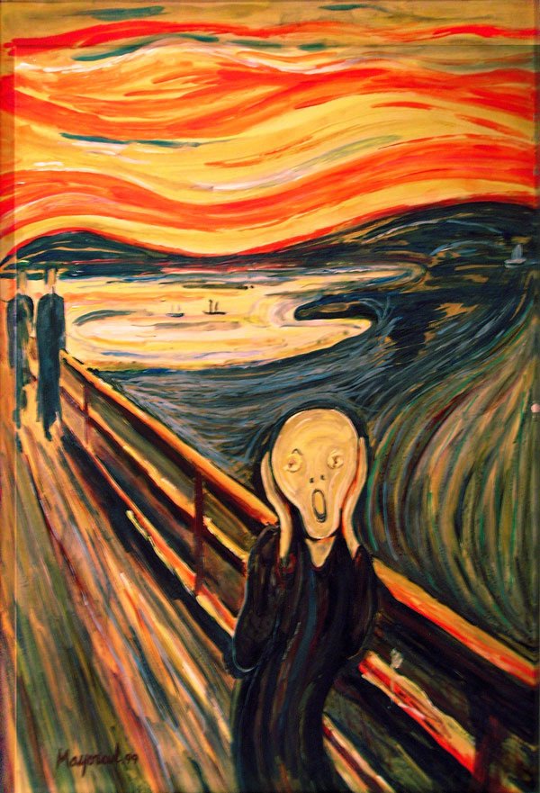
2-obsrve atentamente la siguiente imagen: obra “EL GRITO” del artista EDVARD MUNCH, 1893 (puedes buscar la obra en tu celular) y responde de acuerdo a tu percepción visual con respecto a dicha pintura.

A ¿Qué ves en la pintura?
B ¿Qué sentís al ver esta pintura?
C ¿Qué te parece que habrá querido transmitir el pintor? ¿Por qué?
D ¿Por qué crees que la obra se llama El Grito?
E ¿Podes asociar a esta pintura con una emoción? ¿Con cuál?

3- Realizar un dibujo/pintura de la obra el Grito, pero deberás modificar, cambiar al personaje por otro (mirar al final, última hoja donde se explica cómo y dónde se realizan los diseños, dibujo y su respectiva teoría). Hoja block blanca nº5.
Aquí algunos ejemplos para que tengas idea de cómo realizar tu diseño:

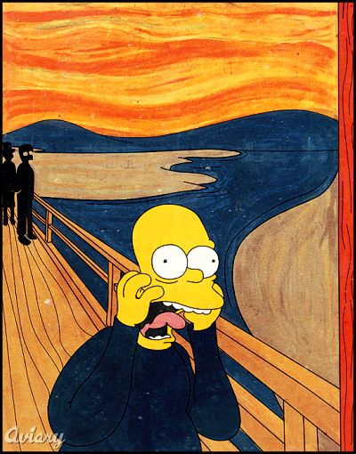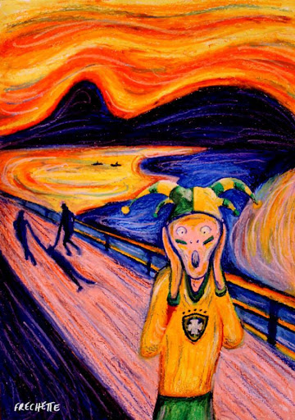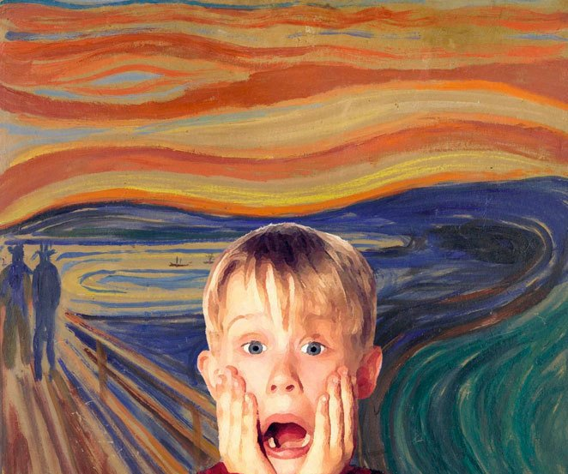

- PERSPECTIVA
La perspectiva es el arte que se dedica a la representación de objetos tridimensionales en una superficie bidimensional (plana) con la intención de recrear la posición relativa y profundidad de dichos objetos. La finalidad de la perspectiva es, por lo tanto, reproducir la forma y disposición con que los objetos aparecen a la vista.
Los elementos imprescindibles de la perspectiva son: línea de horizonte, punto de vista, puntos de fuga y líneas de fuga.
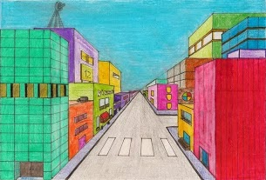
Perspectiva cónica: se denomina de esta manera por el cono visual que se forma entre el observador (el vértice en sus ojos) o punto de vista y el objeto o cono óptica. Se divide en perspectiva central y oblicua.
a- Perspectiva central: es la que tiene un solo punto de fuga (PF), debido a que el observador está situado en la perpendicular del plano al que está mirando. En ese punto de fuga confluyen las líneas paralelas de los planos laterales.

Ejemplo de perspectiva central:
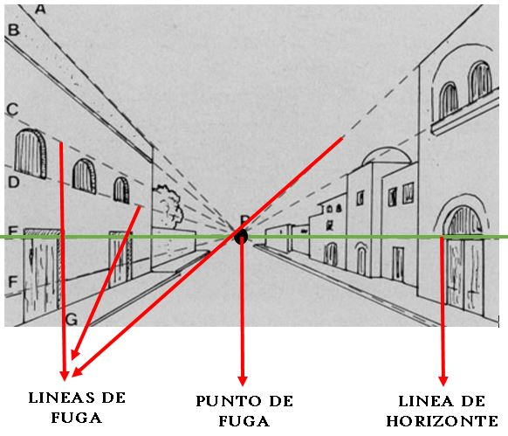

b- Perspectiva oblicua o angular: es aquella en que el observador se sitúa en posición oblicua respecto a dos planos. Así se originan dos puntos de fugas en cada uno de los cuales confluyen las líneas paralelas de cada plano oblicuo.

Ejemplo de perspectiva oblicua o angular:
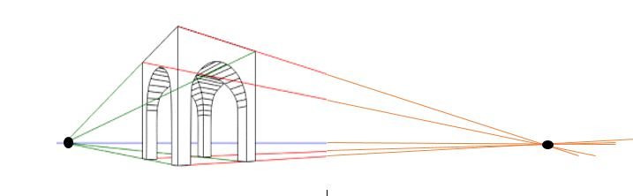

ACTIVIDAD Nº 3
- Responde las siguientes preguntas en tu carpeta:
- ¿Qué entiendes por perspectiva?
- ¿A qué se denomina perspectiva cónica?
- ¿Cuáles son las características de la perspectiva central?
- Dibuja un paisaje rural o urbano teniendo en cuenta la perspectiva central. Hoja block blanca nº5.

- EL COLOR
El color es una sensación que se percibe gracias al sentido de la vista. Esta sensación se produce cuando la luz que ilumina un objeto o una imagen es reflejada y llega a nuestros ojos. La luz y el color se transmiten por el espacio mediante ondas.
En el fondo de nuestros ojos hay unas células llamadas conos y bastones que se activan al recibir la luz, y mediante impulsos eléctricos llevan la información del color que estamos viendo a nuestro cerebro.

Clasificación del color

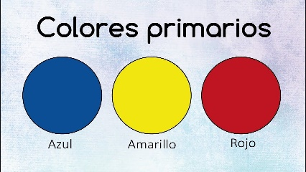
Colores primarios:
Son aquellos que no se pueden obtener a través de la mezcla de ningún otro color. Estos suelen considerarse absolutos y únicos, ya que no tienen matices en común, es decir, son claramente diferenciables entre sí. Los colores primarios son tres: Rojo, Amarillo y Azul.

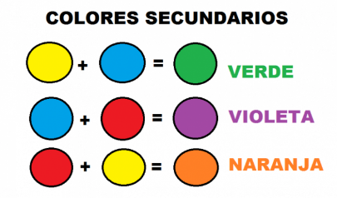
Colores secundarios:
Los colores secundarios son aquellos que resultan de la combinación de dos colores primarios en iguales proporciones. Los colores secundarios son: Naranja, Verde y violeta.

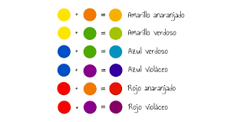
Colores terciarios:
Los colores terciarios son aquellos que resultan de la mezcla de tres colores primarios o de un color primario con otro secundario.
A diferencia de los primarios y secundarios, los colores terciarios son incontables, ya que es posible una infinidad de combinaciones por tonalidades y proporciones en la mezcla. Los colores terciarios son: Amarillo naranja, Rojo naranja, Rojo violeta, Azul violeta, Azul verde, Amarillo verde.
Colores cálidos y colores fríos
Además de la clasificación de los colores en primarios, secundarios, terciarios y complementarios, los colores también se pueden clasificar en fríos y cálidos. Esta denominación fue creada por el psicólogo alemán Wilhelm Wundt en función de las sensaciones del ser humano ante determinados colores.
Los colores fríos son aquellos asociados al hielo, al agua y la luna. Por lo tanto, transmiten sensaciones de frío. Entre ellos podemos mencionar: azul, verde, morado o púrpura.
Los colores cálidos son aquellos que transmiten sensación de calor, en vista de su ligación al sol, al fuego y a la sangre. Entre ellos encontramos al amarillo, al naranja y al rojo.
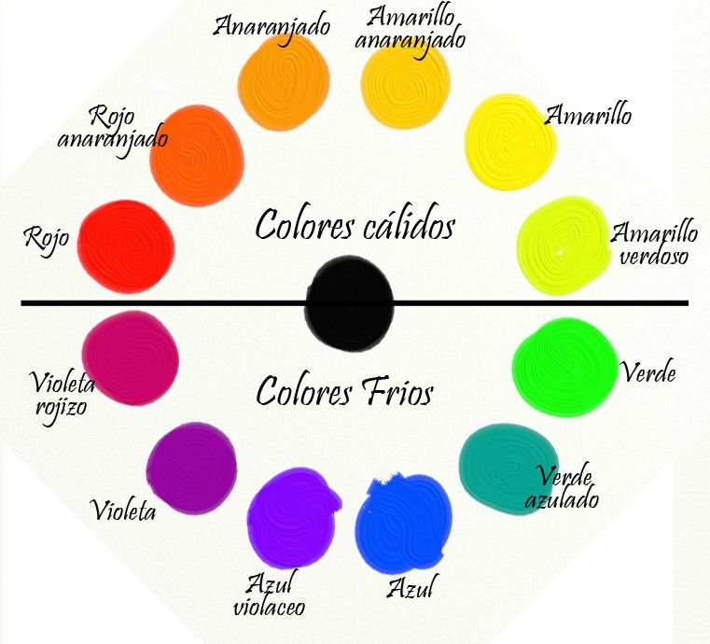

ACTIVIDAD Nº 4
- Responde las siguientes preguntas en tu carpeta:
- ¿Por qué son colores primarios? ¿Cuáles son?
- ¿Explica cómo se forman los colores secundarios?
- ¿Cuáles son las dos maneras de formar los colores terciarios?

- Realiza una composición abstracta (dibujo/pintura) en hoja block blanco nº5. En la composición deberás aplicar los colores primarios y secundarios y como técnica utilizar temperas, en donde podrás experimentar las mezclas de los colores.

Ejemplos de composición abstracta:

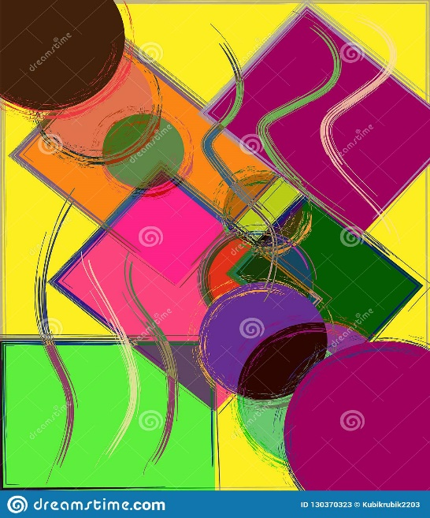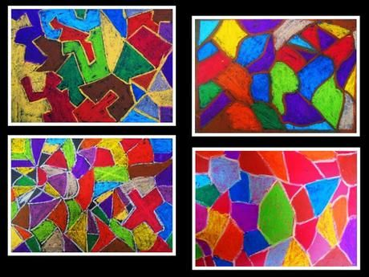

ACTIVIDAD Nº 5

- Explica cuáles son los colores que pertenecen a los cálidos y cuáles son los que pertenecen a los fríos.
- Realiza una composición figurativa aplicando colores cálidos y fríos en hoja block blanca nº5. La técnica es con témpera o lápices de colores.

Ejemplo de composición figurativa (en la próxima página):
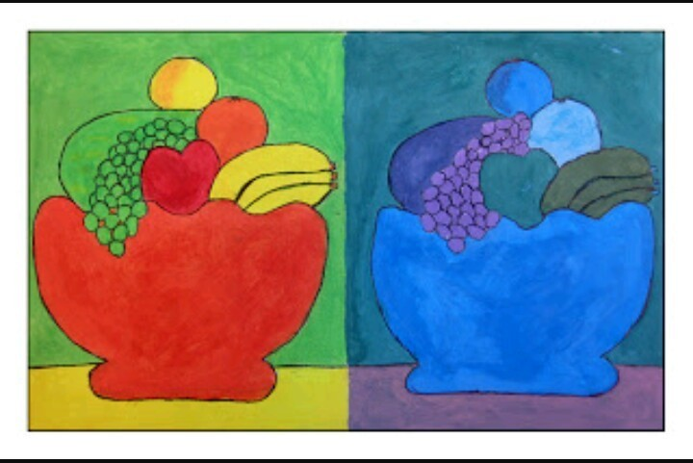

“”””””””””””””””””””””””””””””””””””””””””””””””””””””””””””””””””””””””
IMPORTANTE: No te olvides que este Trabajo de Recuperación y TODAS las tareas (teóricas y prácticas) que envíes durante este período virtual, también deberán estar en tu carpeta Nº5 al regresar a clases presenciales.
“”””””””””””””””””””””””””””””””””””””””””””””””””””””””””””””””””””””””

